**Reszponzív viselkedésű weboldal készítése,  
frontend és backend programozás**

Az alábbi vizsgarészben a feladata egy olyan webalkalmazás elkészítése, amely a megadott adatbázisból képes egy filmadatbázissal kapcsolatos adatok kinyerésére, azok rendszerezett megtekintésére, illetve adatbevitelére. Figyelmesen olvassa el a leírást!

Segédanyagként használható oldalak: <https://laravel.com>, <https://www.php.net>, <https://getbootstrap.com>, <https://bootswatch.com>, <https://www.w3schools.com>, <https://validator.w3.org>

Források:

* **Sablon mappa,** benne a felhasználandó sablon.html-lel, képekkel és asset-tel.
* **Mintak mappa**, benne a segítségként kiadott minta.png-k.

**1.) A projekt létrehozása**

Hozzon létre egy új projektet **filmek** néven és a vizsga során ebbe a projektbe dolgozzon! Munkája végén az egész projektet adja be a kijelölt meghajtón lévő mappába! Az archiválás megkönnyítésére a Vendor mappát törölje ki!

**2.) Reszponzív viselkedésű weboldal készítése és formázása (10 pont)**

Használja fel a mellékelt sablont és alakítsa ki a webalkalmazás oldalszerkezetét, kinézetét! Helyezze el az alkalmazásban a mellékelt **assets** és **img mappákat** is, valamint oldja meg ezek hivatkozásait!

Végrehajtandó módosítások, szükséges információk:

* A böngésző címsorában megjelenő cím „Movie” legyen.
* A kialakítandó menüsor elemei: **Movie** - (navbar-brand), „Filmek” és „Színész hozzáadása”
  + **Movie** az indexre mutat
  + **Filmek** a ~/main útvonalra mutat
  + **Színész hozzáadása** a ~/add útvonalra mutat
* A láblécben megjelenő szöveg: **vizsgázó neve – osztálya**, pl.: *Kiss Béla – 13.AB3*
* A **welcome** osztályú blokk elembe helyezze el a **header.png**-t háttérképként
* A háttérkép vízszintesen és függőlegesen középre legyen rendezve
* A háttérkép ismétlődésmentesen jelenjen meg a blokk elemben
* A **navbar-brand** osztályra állítsa be, hogy nagybetűsként jelenjen meg a szöveg
* A fő tartalmi egységben lévő 5-ös szintű címsorokra állítsa be, hogy a szöveges tartalma egy sorban, sortörés nélkül látszódjon
* A fő tartalmi egységben lévő 5-ös szintű címsorokra állítsa be, hogy a túlfolyó szövegek rejtve legyenek
* Az oldalon lévő összes táblázatra állítsa be, hogy az oszlopaik egyforma szélességűek legyenek

Amilyen beállításra nincs utalás, ott a minták a mérvadóak!

**Layout elrendezések**

A weboldal kétféle elrendezésből áll:

* Az index csak a **welcome** osztályú blokk elemből áll
* Az összes többi oldal (~/main, ~/film/{id}, ~/add, ~/success) **<nav> - <main> - <footer>** fő tartalmi elemekből áll össze.

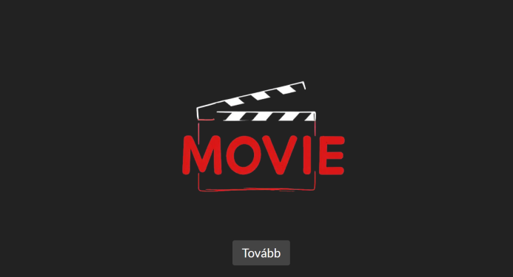 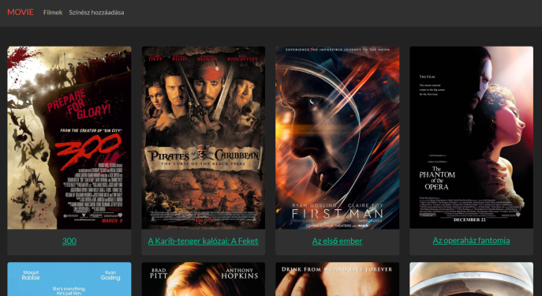

Kétféle elrendezés: beléptető oldal „Tovább” gombbal és **<nav>**-**<main>**-**<footer>** általános elrendezés.

**3.) Frontend és backend programozás (15 + 12 pont)**

Használja fel az előző feladatban létrehozott „**filmek**” nevű adatbázist! Alakítsa ki az adatbázis kapcsolatot a projektjéhez! A projektben alakítsa ki az MVC architektúrához szükséges komponenseket! Hozza létre a szükséges nézeteket: **index**, **main**, **film**, **add** és **success** és hozza létre a szükséges útvonalakat a nézetekhez!

**Index nézete**

Az index egy beléptető oldal szerepét tölti be. Az oldal alján található „Tovább” gomb a **~/main** útvonalra mutasson! Az indexhez eltérő layout-ot készítsen vagy layout nélkül is kialakítható a nézet.

**Főoldal nézet – ~/main**

A főoldalon alakítson ki egy mobile first grid-et. A grid mobil nézetben 1 hasábos, MD méretben 2 hasábos, LG méretben 3 hasábos, XL méretben 4 hasábos legyen. A létrehozott grid-ben jelenítse meg az összes filmet ABC sorrendben a következők szerint:

* A grid-ben helyezzen el egy-egy kártyát vagy alkalmazzon ahhoz hasonló formázást az előadók adatainak a megjelenítésére
* A kártyában a kép az **filmid**-val megegyező számozású, az **[img]** mappában található, az alt="" a kép fájlneve legyen
* A kártyában az előadó neve egy 5-ös szintű címsor, a címsor vízszintesen legyen középre igazítva
* A címsorra helyezzen el egy linket, ami a **/film/{id}** útvonalra mutat

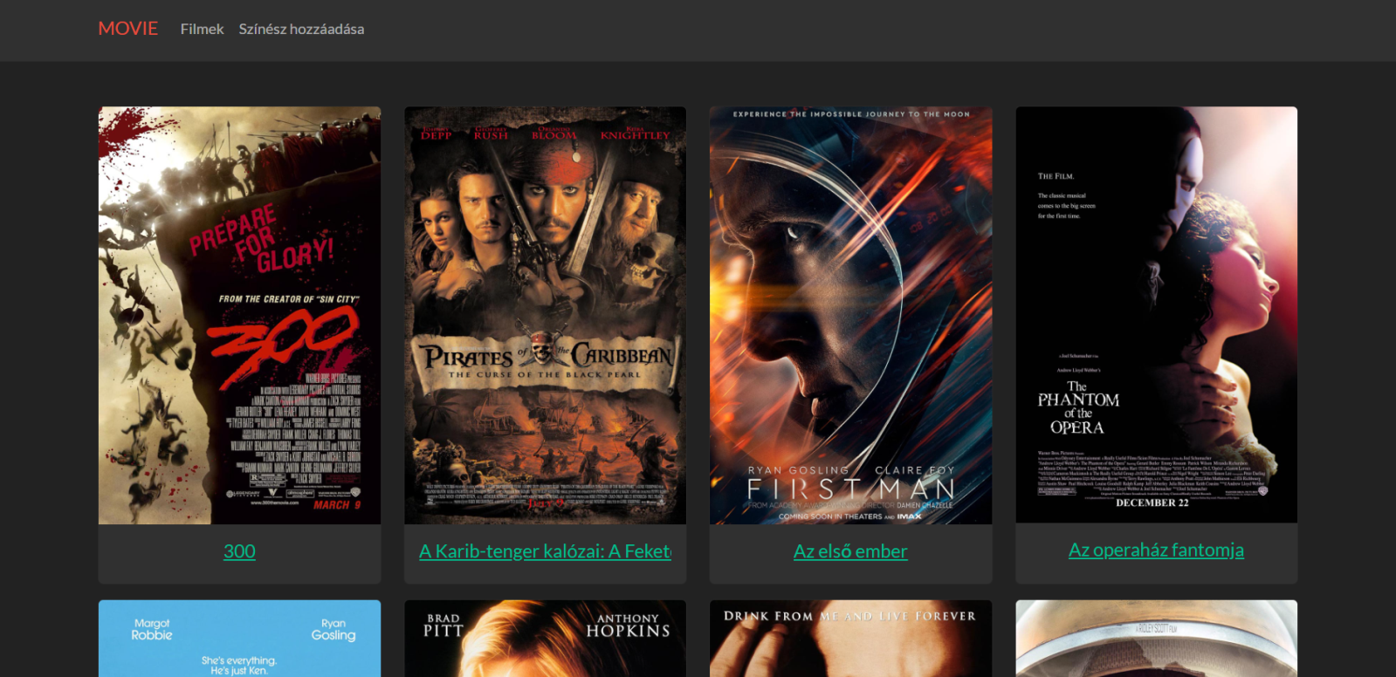

**Film nézet – ~/film/{id}**

A nézeten 1-es szintű címsorban jelenítse meg a paraméterben megkapott ID-hoz tartozó film címét. A címsor alatt alakítson ki egy 50-50%-os arányú, MD töréspontú grid-et és ebben jelenítse meg a paraméterben megkapott ID-hoz tartozó film adatait!

A bal hasábban:

* Alakítson ki egy kétoszlopos táblázatot a film adatainak a megjelenítésére, a táblázat bal oszlopa (és az első sor fejléce) címsor- a jobb oszlopa adatcella legyen
* Az előző táblázat alatt alakítson ki egy újabb táblázatot a film szereplőinek a megjelenítésére, a táblázat elrendezése az előzőével azonos
* A színészeket nevük és ne a szerepük szerint ABC sorrendbe rendezve jelenítse meg
* A színész születési dátumát zárójelben, szóközökkel tagolva formázza, a színész nemzetét sortöréssel alá helyezze el

A jobb hasábban:

* A kép az **filmid**-val megegyező számozású, az **[img]** mappában található, az alt="" a kép fájlneve legyen
* A kép reszponzív legyen

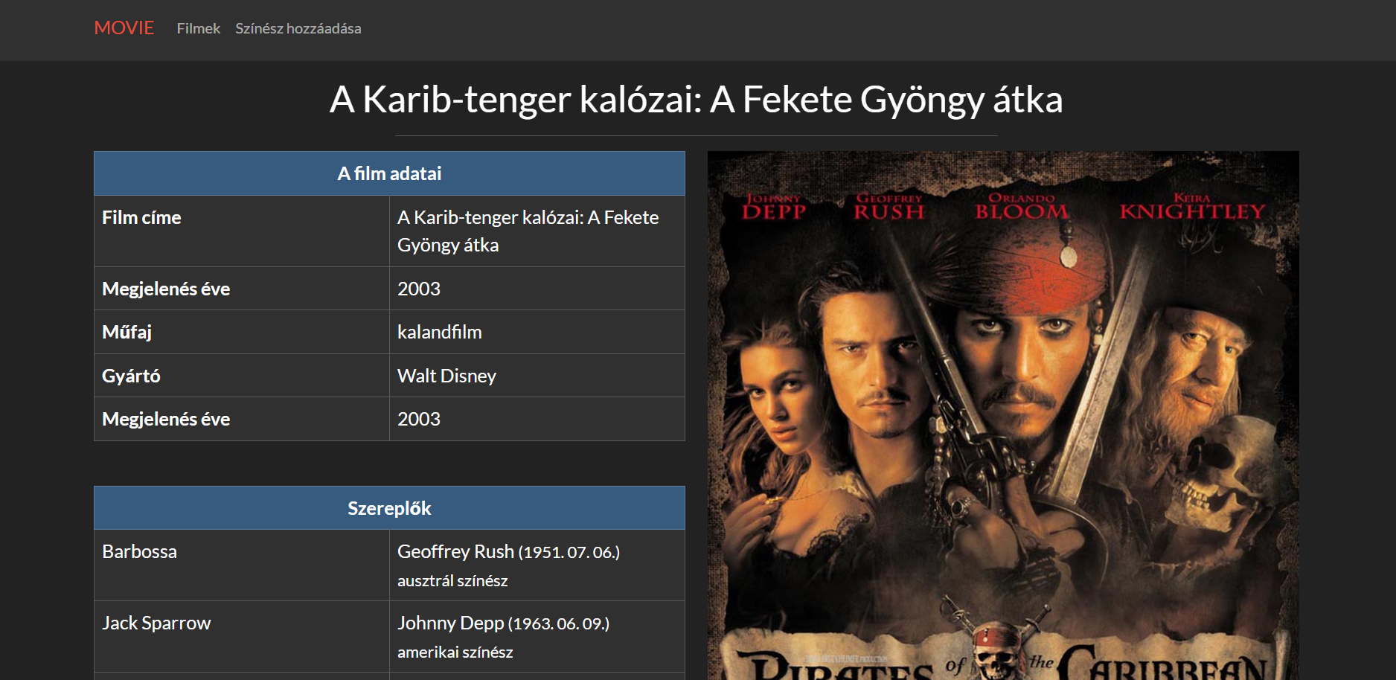

**Színész hozzáadása nézet – ~/add**

A nézeten az 1-es szintű címsorban jelenítse meg a „Színész hozzáadása” szöveget. A címsor alatt alakítson ki egy 50-50%-os arányú, MD töréspontú grid-et és ebben helyezze el az adatbeviteli űrlapot és egy random szám alapján generált filmplakátot!

A bal hasábban:

* Készítsen egy adatbeviteli űrlapot, mely a színész nevének, születési dátumának és nemzetének a bevitelére szolgál
* Minden mező alatt alkalmazzon validációs üzeneteket, formázása piros betűszín legyen
* Minden mezőnél alkalmazzon üresség ellenőrzést:
  + „Kérlek add meg a nevét!”
  + „Kérlek add meg a születési dátumát!”
  + „Kérlek add meg a színész nemzetét!”
* A dátum mezőnél oldja meg, hogy ne lehessen mai vagy jövőbe mutató dátumot bevinni:
  + „Mai és jövőbeli dátum nem adható meg!”
* A beviteli mezők a validáció során tartsák meg a korábbi helyes adatokat
* A sikeres validálás után az űrlap a **szinesz** táblába írja be a bevitt adatokat
* Az adatbázisba írás után a **success** nézet töltődjön be

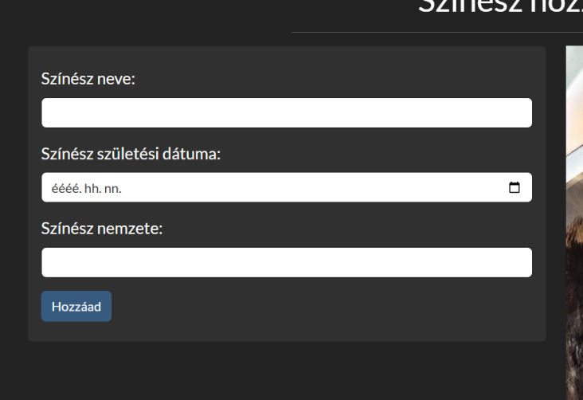 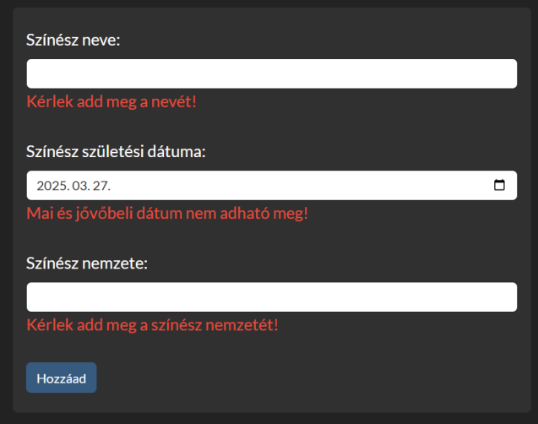

A jobb hasábban:

* Generáljon egy random számot, amely megegyezik a **film** tábla ID-val.
* A képet a generált ID-val jelenítse meg, a kép az **[img]** mappában található, az alt="" a kép fájlneve legyen
* A kép reszponzív legyen

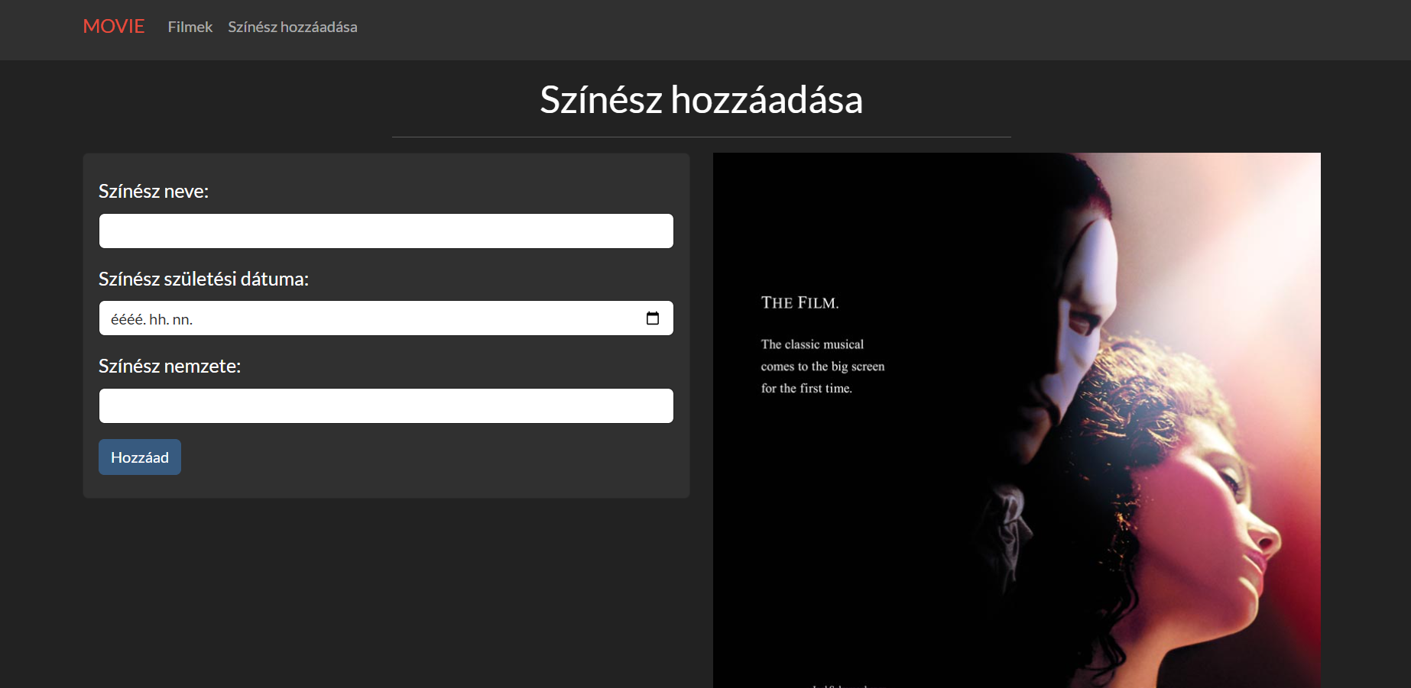

**Success nézet**

A nézeten az 1-es szintű címsorban jelenítse meg a „Sikeresen hozzáadtad” szöveget. A címsor alatt középre rendezett bekezdésekben jelenítse meg az újonnan hozzáadott színész nevét, alatta a színész születési dátumát (dátumformázás nélkül, kötőjelekkel), alatta a színész nemzetét.

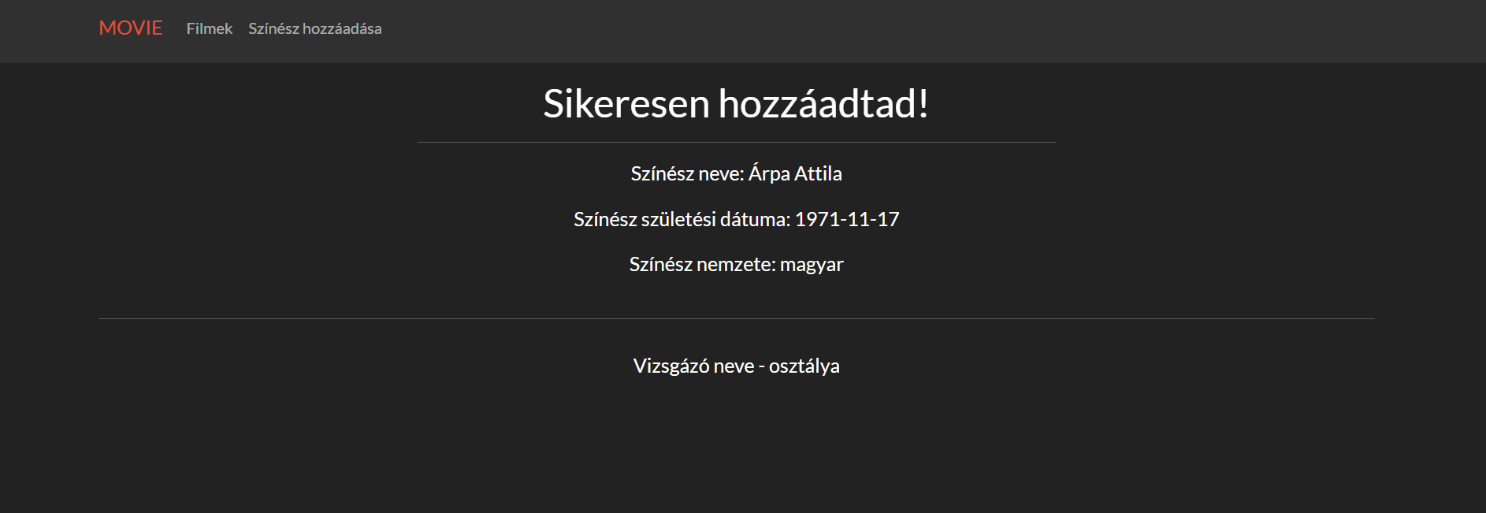

**Pontozás**

|  |  |
| --- | --- |
| **HTML és CSS (10 pont)** | |
| Böngésző címsorában megjelenítendő cím: "Movie" | 1 |
| Menüsor elemei: Navbar brand: "Movie", "Filmek" és "Színész hozzáadása"; hozzá a kért útvonalak felvétele | 1 |
| Footer text: vizsgázó neve, osztálya | 1 |
| A welcome osztályú blokk elembe elhelyezte a header.png-t háttérképként | 1 |
| A háttérkép vízszintesen és függőlegesen középre van pozícionálva | 1 |
| A háttérkép ismétlődés mentesen jelenik meg | 1 |
| A navbar-brand osztályra beállította a nagybetűs szövegformázást | 1 |
| Főoldalon lévő 5-ös szintű címsorban a szöveg sortörés nélkül jelenik meg. | 1 |
| Főoldalon lévő 5-ös szintű címsorban a túllógó szövegrész el van rejtve | 1 |
| Az oldalon lévő táblázatok oszlopszélessége egyforma | 1 |
| **Backend programozás (12 pont)** | |
| Laravel app létrehozása, adatbázis kapcsolat kialakítása | 1 |
| MVC architektúra kialakítása | 1 |
| Szükséges útvonalak kialakítása: ~/, ~/main, ~/film/{id}, ~/add | 1 |
| Főoldalhoz az összes film lekérdezése, ABC sorrendben | 1 |
| /film/{id} oldalhoz egy film minden adatának lekédezése, ID alapján | 1 |
| /film/{id} oldalhoz egy film szereplőinek a lekédezése, ID alapján | 1 |
| /film/{id} oldalhoz egy film szereplői színész neve szerint ABC sorrendben | 1 |
| /add oldalhoz random, létező film ID generálása | 1 |
| Validálás során üresség ellenörzése, minden mezőnél | 1 |
| Validálás során a dátum nem lehet jövőbe mutató | 1 |
| Sikeres validálás után az adatbázisba ír | 1 |
| Adatbázisba írás után visszaad egy Success nézetet, a felvett adatokkal | 1 |
| **Frontend programozás (15 pont)** | |
| Layout létrehozása a belépési oldalhoz vagy ue. view-ban kialakítva | 1 |
| Layout létrehozása, megfelelő darabolás a főoldalhoz | 1 |
| Assets-ek elhelyezése; Assets hivatkozások kialakítása az aloldalakhoz | 1 |
| Főoldalon mobil first, 4 hasábos grid kialakítása a kért töréspontokkal | 1 |
| Főoldalon kártyában egy film képének a megjelenítése, az alt="" a fájlnév | 1 |
| Főoldalon kártyában egy film adatainak a megjelenítése: címsor 5-ben cím középre igazítva; link a ~/film/{id} útvonalra | 1 |
| A ~/film/{id}, ~/add nézeteken kéthasábos, 50-50% arányú, MD töréspontú grid kialakítása. (Egy nézet elkészítésekor is jár a pont) | 1 |
| A ~/film/{id}, ~/add nézeteken a jobb hasábban a kép megjelenítése, a kép reszponzív, alt="" a fájlnév. (Egy nézet elkészítésekor is jár a pont) | 1 |
| A ~/film/{id} oldalon a film adatainak táblázatos megjelenítése a kért formában (bal oszlop címsor-, jobb oszlop adatcella) | 1 |
| A ~/film/{id} oldalon a szereplők adatainak táblázatos megjelenítése a kért formában (bal oszlop címsor-, jobb oszlop adatcella) | 1 |
| A szereplők adatainál a kért formázások: dátum formázás, sortörés | 1 |
| A /~add nézeten a beviteli form kialakítása | 1 |
| A /~add nézeten a beviteli mezők megtartják validáció során a korábbi helyes adatot | 1 |
| A /~add nézeten a validációs üzenetek a mezők alatt jelennek meg, piros szövegformázással | 1 |
| A success nézeten a cím alatt középre rendezett bekezdésekben megjeleníti a bevitt adatokat. | 1 |